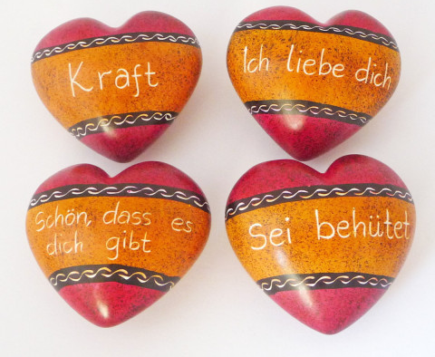
Warum feiern wir den Valentinstag? Hier erklären wir, welche Bedeutung hinter dem Tag der Liebe steckt.
Der Valentinstag wird in jedem Jahr am 14. Februar gefeiert.

Wer nach Herkunft und Brauchtum zum Valentinstag sucht, wird wie so oft in der Kirchengeschichte fündig. Am 14. Februar gedenken die Christen des Heiligen Valentin.
Der Überlieferung zufolge war Valentin, geboren vermutlich um 175 nach Christus - schon als junger Bischof durch Wundertaten aufgefallen. Deshalb wurde er nach Rom gerufen, um Cheremon, den verkrüppelten Sohn des Rhetors Craton zu heilen. Hier brachte er vielen Menschen den christlichen Glauben nahe - und wurde deshalb unter Kaiser Aurelian verhaftet, gefoltert, und schließlich am 14. Februar 269 enthauptet.
Der Legende zufolge soll sich St. Valentin von Terni während seiner Schaffenszeit auch über das Verbot des Kaisers hinweggesetzt haben, dass Soldaten nicht heiraten dürfen. Er traute sie dennoch und verschenkte Blumen - was sich heute im Brauchtum am Valentinstag wiederfindet.
Auch wenn sich der Ursprung des Valentinstags also nicht mehr ganz gesichert nachvollziehen lässt, wird er in mehreren Ländern gefeiert.
In vielen Ländern gibt es Bräuche rund um den Valentinstag
In den USA oder England werden zum Beispiel Karten an die Frau der Träume verschickt.
In Deutschland werden am 14. Februar so viele Blumen verschenkt wie an keinem anderen Tag im Jahr.
In Italien nutzen Verliebte den Tag oft, um zusammen Schlösser mit ihrem Namen an Brücken aufzuhängen.
In Japan schenken die Frauen den Männern dunkle Schokolade - übrigens nicht nur dem Partner, sondern auch Verwandten oder dem Chef. Am 14. März - einen Monat nach dem Valentinstag - bekommen sie dafür weiße Schokolade zurück. Augsburger Allgemeine 15.6.2021

